«Осьмнадцатое столетие» в музее А.Н. Радищева

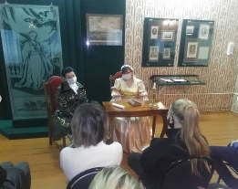
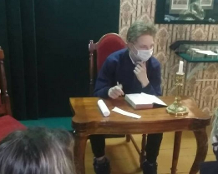
18 век вошел в историю как эпоха просвещения. В это время рождались науки, развивались искусства, открывались библиотеки, первые университеты и музеи. Это время подарило выдающихся ученых, общественных деятелей, философов, творцов литературы, изобразительного искусства, музыки. В эту удивительную эпоху переместились старшеклассники СОШ с.Анненково, побывав в музее им. А.Н. Радищева в рамках регионального проекта «Культурная суббота».
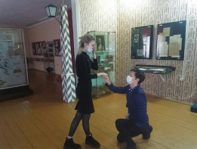
Они познакомились с жизнью и творчеством Антиоха Кантемира, Михаила Ломоносова, Александра Сумарокова и, конечно, Александра Радищева. Школьники посмотрели театрализованное представление по литературным произведениям 18 века, а потом сами стали героями того времени, участвуя в миниатюрах. Самые активные получили памятные сувениры.

